Dear all,
IF-ITB-IF3250-PPL-TD-2026

DOKUMEN PEMBANGUNAN PERANGKAT LUNAK

Technical Document

Usulan Pengembangan, Pembangunan, dan Implementasi Sistem Terintegrasi Repository dan Dashboard Data Akreditasi

Versi: Draft-27/02/2026
untuk:

SPSI STEI

Dipersiapkan oleh:
Kelompok 06

Muhamad Nazih Najmudin 13523144

Andri Nurdianto 13523145

Ardell Aghna Mahendra 13523151

Hasri Fayadh Muqaffa 13523156

I Made Wiweka Putera 13523160

Program Studi Teknik Informatika - Institut Teknologi Bandung
Jl. Ganesha 10, Bandung 40132

 | Nomor Dokumen |  | Halaman
 | IF-ITB-IF3250-PPL-TD-2026 |  | <#>/<jml #
 | Revisi | <nomor revisi> | Tgl: <isi tanggal>

Daftar Isi
1 Pendahuluan 2
1.1 Tujuan Penulisan Dokumen 3
1.2 Pemilik Perangkat Lunak 3
1.3 Manfaat Perangkat Lunak 3
1.4 Aturan Penomoran 3
1.5 Referensi 3
1.6 Deskripsi Umum Dokumen (Ikhtisar) 3
2 Proses Kerja / Proses Bisnis 4
2.1 Unit Organisasi 5
2.2 Gambaran Proses Bisnis 5
2.3 Deskripsi Kebutuhan Perangkat Lunak 5
3 Kebutuhan Perangkat Lunak 5
3.1 Deskripsi Umum SIstem 5
3.2 Stakeholder 5
3.3 Identifikasi Kebutuhan Perangkat Lunak 6
3.3.1 Product Backlog 6
3.3.2 Model Kebutuhan 6
3.3.2.1 Use Case Diagram 6
3.3.2.2 Skenario Use Case 7
4 Deskripsi Perancangan Perangkat Lunak 17
4.1 Deskripsi Arsitektur 17
4.2 Dekomposisi Fungsional 18
4.3 Architectural View 19
4.3.1 Structural View 19
4.3.2 Behavioural View 19
4.3.3 Deployment View 21
5 Implementasi Perangkat Lunak 21
6 Pengujian Perangkat Lunak 21
7 Petunjuk Instalasi Perangkat Lunak 21
8 Panduan Penggunaan Perangkat Lunak 21

Pendahuluan

Tujuan Penulisan Dokumen
Dokumen ini disusun untuk mendokumentasikan seluruh rangkaian proses pengembangan, pembangunan, hingga implementasi Sistem Terintegrasi Repository dan Dashboard Data Akreditasi Kampus ITB. Penulisan dokumen ini bertujuan untuk memberikan gambaran teknis yang komprehensif, mulai dari definisi product backlog dan dekomposisi fungsional, hingga detail arsitektur sistem serta hasil pengujian yang telah dilakukan. Selain itu, dokumen ini juga memuat informasi sistem, petunjuk instalasi, serta panduan penggunaan untuk memastikan operasional perangkat lunak berjalan optimal.
Target pembaca dokumen ini adalah seluruh pemangku kepentingan proyek, mencakup tim pengembang, Bapak Pandji selaku Product Owner (penghubung dengan tim akreditasi) dan Bapak Mukhlis selaku Kepala Tim Akreditasi ITB sebagai acuan dalam pemanfaatan dan pengembangan Sistem Terintegrasi Repository dan Dashboard Data Akreditasi kampus ITB di masa mendatang.

Pemilik Perangkat Lunak
Pemilik perangkat lunak ini adalah Mohammad Mukhlis dan Koko Panji Komara selaku Product Owner.

Manfaat Perangkat Lunak
Manfaat perangkat lunak dari Sistem Terintegrasi Repository dan Dashboard Data Akreditasi, yaitu:
- Sebagai platform bagi pimpinan untuk melakukan pemantauan progress akreditasi dari 11 program studi yang ada di STEI secara real-time dan membandingkan capaian antar unit melalui ringkasan dashboard institusi.
- Sebagai platform yang memfasilitasi tim prodi dalam mengelola pengisian dokumen LKPS dalam format Excel dan dokumen LED dalam format Word, sehingga dapat diunduh secara otomatis setelah data dimasukkan.
- Sebuah platform yang menyediakan fitur early warning melalui notifikasi peringatan dan status warna kesiapan untuk mengidentifikasi indikator kritis yang belum memenuhi target sebelum memenuhi batas waktu penilaian.
- Sebagai sistem untuk melakukan simulasi skor akreditasi berdasarkan matriks penilaian lembaga untuk memprediksi hasil akhir dan memberikan gambaran kesiapan prodi sebelum penilaian final oleh asesor.
- Sebagai pusat data akreditasi terpusat yang memastikan seluruh dokumen evidence dan data dikoordinasikan secara sistematis untuk menghindari risiko data hilang atau tercecer di berbagai media penyimpanan yang berbeda.

Aturan Penomoran
Aturan penomoran pada dokumen ini:
- KB-XX, dengan XX adalah nomor kebutuhan P/L.
- PB-XX, dengan XX adalah nomor proses bisnis.
- CR-XX, dengan XX adalah nomor product backlog Core yang berkaitan dengan teknis atau inti infrastruktur.
- AU-XX, dengan XX adalah nomor product backlog Authentication yang berkaitan dengan proses masuk ke sistem.
- DA-XX, dengan XX adalah nomor product backlog Dashboard yang berkaitan dengan tampilan antarmuka visual utama..
- AM-XX, dengan XX adalah nomor product backlog Account Management yang berkaitan dengan pengelolaan pengguna.
- PR-XX, dengan XX adalah nomor product backlog Program yang berkaitan dengan fungsionalitas spesifik program studi.
- RR-XX, dengan XX adalah nomor product backlog Report yang berkaitan dengan output dari sistem.
- AC-XX, dengan XX adalah nomor product backlog Access Management yang berkaitan dengan pengelolaan akses data.
- VW-XX, dengan XX adalah nomor product backlog Viewer yang berkaitan dengan monitoring dan evaluasi.

Referensi
Adapun referensi yang digunakan dalam proyek ini antara lain:
- Modul mata kuliah IF2150 Rekayasa Perangkat Lunak
- Modul mata kuliah WI2022 Manajemen Proyek.
- Modul mata kuliah IF3250 Proyek Perangkat Lunak
- Dokumen Struktur Dashboard dari Client: Struktur Dashboard untuk 11 Program Studi.docx
- Contoh Template LKPS: laporan-kinerja-program-studi-aps-akademik-vokasi-dan-psppi.xlsx
- Contoh Template LED: template-ledps-lam-teknik-reguler-instrumen-lam-teknik-2025-ver-2.docx

Deskripsi Umum Dokumen (Ikhtisar)
Dokumen ini terdiri atas 8 bab dengan masing-masing penjelasannya sebagai berikut.
- Bab 1 (Pendahuluan) memuat pengantar teknis dokumen yang mencakup tujuan penulisan, identifikasi pemilik dan manfaat perangkat lunak, standar aturan penomoran, referensi acuan, serta ikhtisar keseluruhan dokumen.
- Bab 2 (Proses Kerja / Proses Bisnis) menguraikan unit organisasi yang berinteraksi dengan sistem, gambaran alur proses bisnis terkait, serta deskripsi ruang lingkup kebutuhan perangkat lunak.
- Bab 3 (Kebutuhan Perangkat Lunak) menjabarkan deskripsi umum sistem, daftar stakeholder yang terlibat, dan hasil identifikasi kebutuhan perangkat lunak yang dirinci ke dalam product backlog dan model kebutuhan.
- Bab 4 (Deskripsi Perancangan Perangkat Lunak) mendeskripsikan arsitektur teknis perangkat lunak, dekomposisi fungsional, serta pemodelan architectural view yang terdiri atas structural view, behavioural view, dan deployment view.
- Bab 5 (Implementasi Perangkat Lunak) mendokumentasikan hasil implementasi kode dari rancangan sistem yang telah didefinisikan.
- Bab 6 (Pengujian Perangkat Lunak) memuat dokumentasi terkait skenario, proses eksekusi, dan hasil pengujian (testing) perangkat lunak.
- Bab 7 (Petunjuk Instalasi Perangkat Lunak) menyediakan instruksi teknis mengenai langkah-langkah untuk melakukan instalasi dan penyebaran (deployment) perangkat lunak.
- Bab 8 (Panduan Penggunaan Perangkat Lunak) mendeskripsikan instruksi operasional bagi pengguna tingkat akhir (end-user) dalam mengoperasikan fitur-fitur perangkat lunak.

Proses Kerja / Proses Bisnis

Unit Organisasi
Perangkat lunak Dashboard Akreditasi Terpadu nantinya akan digunakan oleh admin institusi, pimpinan, kaprodi, admin prodi, dan dosen dari STEI sebagai aktor yang merupakan bagian dari sistem yang bertugas untuk mengintegrasikan dan mengelola data akreditasi dari 11 program studi yang ada di STEI ITB. Admin institusi bertugas sebagai koordinator pusat dalam pengumpulan dan pengolahan data kuantitatif rutin, seperti data mahasiswa dan keuangan yang nantinya disuplai ke tim prodi. Selain itu, admin institusi ini juga berperan dalam manajemen pengguna dan konfigurasi sistem. Pimpinan memiliki peran utama dalam memantau progres akreditasi seluruh program studi secara real-time, melihat simulasi nilai, dan menerima notifikasi peringatan jika capaian indikator berada di bawah target. Tim program studi (Kaprodi, Admin Prodi, dan Dosen) memiliki peran sebagai pengguna utama yang melakukan validasi dan penginputan dokumen LKPS dalam format Excel dan dokumen LED dalam format Word sesuai kriteria akreditasi masing-masing unit prodi.

Gambaran Proses Bisnis

PB-01: Autentikasi SSO ITB dan Manajemen Akses
Berikut adalah swimlane diagram dalam proses autentikasi SSO ITB
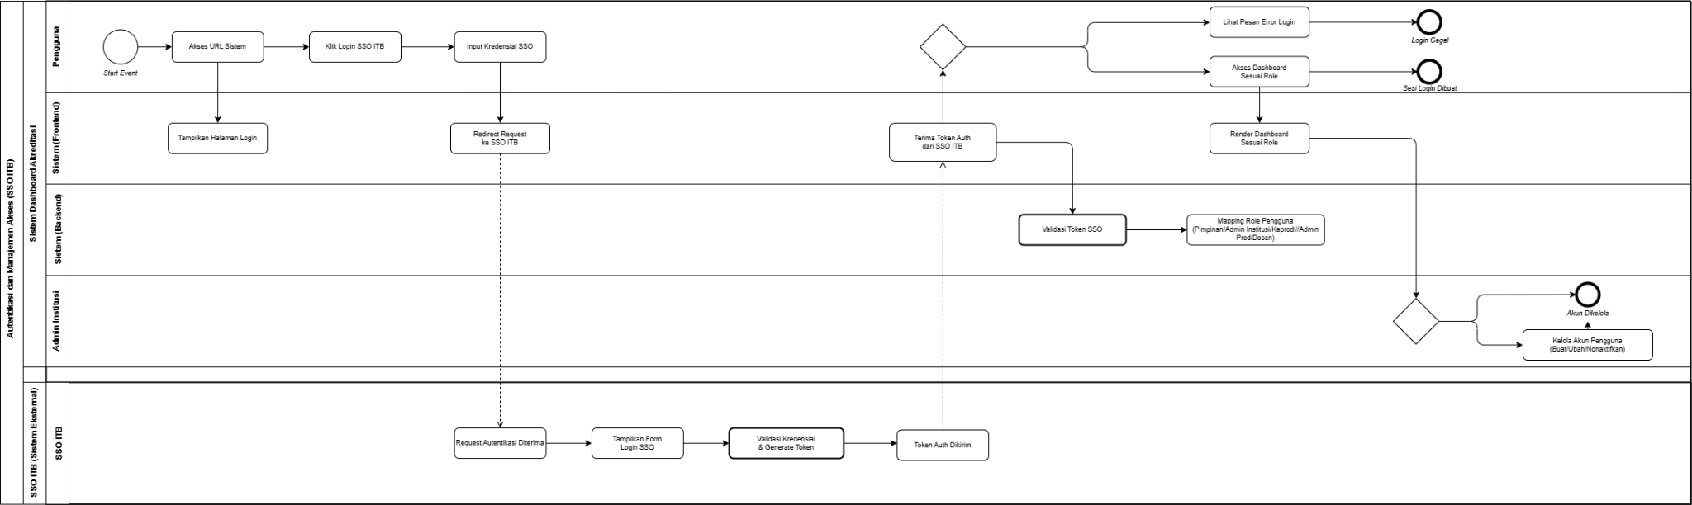

PB-02: Monitoring Dashboard
Berikut adalah swimlane diagram dalam proses monitoring dashboard.
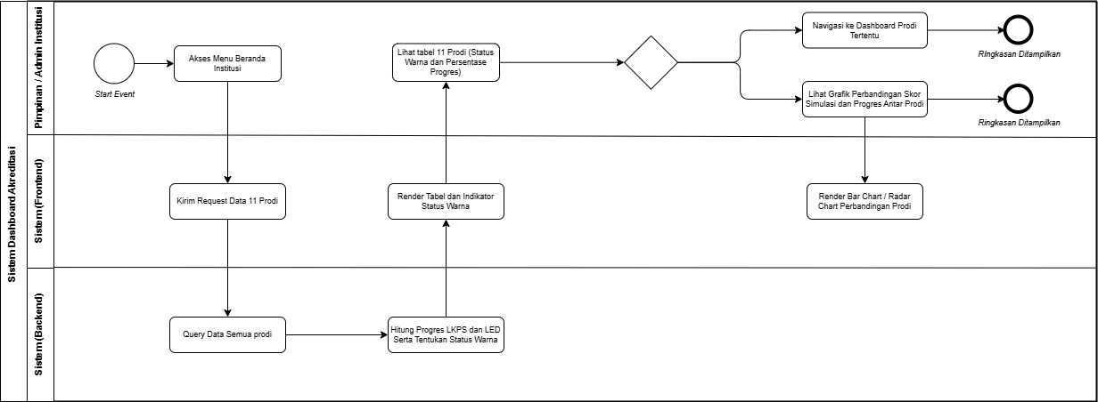

PB-03: Sinkronisasi Data
Berikut adalah swimlane diagram dalam proses sinkronisasi data.

PB-04: Penugasan PIC
Berikut adalah swimlane diagram dalam proses penugasan PIC.

PB-05: Input LKPS dan Draft
Berikut adalah swimlane diagram dalam proses input LKPS dan Draft.

PB-06: Input LED dan Draft
Berikut adalah swimlane diagram dalam proses input LED dan Draft.

PB-07: Dokumen Eviden
Berikut adalah swimlane diagram dalam proses dokumen eviden.

PB-08: Validasi Internal
Berikut adalah swimlane diagram dalam proses validasi internal.

PB-09: Simulasi Skor
Berikut adalah swimlane diagram dalam proses simulasi skor.

PB-10: Early Warning
Berikut adalah swimlane diagram dalam proses early warning.

PB-11: Ekspor Laporan
Berikut adalah swimlane diagram dalam proses ekspor laporan.

PB-12: Manajemen Konfigurasi
Berikut adalah swimlane diagram dalam proses manajemen konfigurasi.

Deskripsi Kebutuhan Perangkat Lunak
Tabel 2.3.1 Tabel Deskripsi Kebutuhan Perangkat Lunak

ID Kebutuhan | ID Proses Bisnis | Deskripsi
KB-01 | PB-01 | Sistem memungkinkan pengguna untuk masuk ke sistem menggunakan akun SSO ITB.
KB-02 | PB-01 | Sistem memungkinkan pengguna untuk diarahkan ke tampilan dashboard yang sesuai berdasarkan role masing-masing (Pimpinan, Admin Institusi, Kaprodi, Admin Prodi, Dosen).
KB-03 | PB-02 | Sistem memungkinkan Pimpinan dan Admin Institusi untuk melihat ringkasan progress kesiapan akreditasi seluruh 11 program studi yang ada di STEI dalam satu beranda institusi.
KB-04 | PB-02 | Sistem dapat memungkinkan Pimpinan dan Admin Institusi untuk melihat indikator warna kesiapan dan persentase pengisian LKPS/LED tiap prodi.
KB-05 | PB-02 | Sistemmemungkinkan Pimpinan dan Admin Institusi untuk melihat grafik perbandingan skor simulasi akreditasi antar program studi.
KB-06 | PB-03 | Sistem memungkinkan Admin Institusi untuk meng-input data kuantitatif terpusat di tingkat institusi, seperti data mahasiswa, lulusan, dan keuangan.
KB-07 | PB-03 | Sistem memungkinkan data kuantitatif institusi untuk tersinkronisasi secara otomatis ke formulir LKPS seluruh 11 program studi di STEI tanpa input ulang oleh tim program studi.
KB-08 | PB-04 | Sistem memungkinkan Kaprodi/Admin Prodi untuk menugaskan dosen sebagai PIC pada kriteria atau indikator akreditasi tertentu.
KB-09 | PB-04 | Sistem memungkinkan dosen untuk melihat daftar indikator yang menjadi tanggung jawabnya.
KB-10 | PB-05 | Sistem memungkinkan Admin prodi dan Dosen PIC untuk mengisi data kuantitatif LKPS melalui spreadsheet digital per tabel/kriteria.
KB-11 | PB-05 | Sistem memungkinkan pengguna untuk menyimpan data LKPS sebagai draft secara manual.
KB-12 | PB-05 | Sistem memungkinkan Admin Prodi dan Kaprodi untuk mengimpor file Excel LKPS ke dalam sistem dengan parsing data otomatis.
KB-13 | PB-06 | Sistem memungkinkan Admin Prodi dan Dosen PIC untuk menyusun dokumen LED per kriteria menggunakan Rich Text Editor yang mendukung formatting teks.
KB-14 | PB-06 | Sistem memungkinkan pengguna untuk menyimpan dokumen LED sebagai draft secara manual.
KB-15 | PB-06 | Sistem memungkinkan Admin Prodi dan Kaprodi untuk mengimpor file Word LED ke dalam sistem dengan parsing data otomatis.
KB-16 | PB-07 | Sistem memungkinkan Admin Prodi dan Dosen PIC untuk mengunggah dokumen evidence ke repository program studi.
KB-17 | PB-07 | Sistem memungkinkan pengguna untuk menghubungkan dokumen evidence yang diunggah ke indikator atau kriteria akreditasi yang sesuai.
KB-18 | PB-07 | Sistem memungkinkan sistem untuk menolak unggahan dokumen evidence yang melebihi batas ukuran file yang ditentukan.
KB-19 | PB-08 | Sistem memungkinkan Kaprodi untuk me-review konten LKPS, LED, dan dokumen evidence yang telah di-input oleh tim prodi.
KB-20 | PB-08 | Sistem memungkinkan Kaprodi untuk menambahkan catatan monitoring dan evaluasi pada indikator yang memerlukan perbaikan.
KB-21 | PB-08 | Sistem memungkinkan Kaprodi untuk mengubah status dokumen dari Draft menjadi Final dan mengunci dokumen agar tidak diubah oleh orang lain.
KB-22 | PB-08 | Sistem memungkinkan Kaprodi untuk membuka kembali kunci dokumen Final menjadi Draft jika diperlukan revisi lanjutan.
KB-23 | PB-09 | Sistem memungkinkan Pimpinan dan Kaprodi untuk melihat estimasi skor akreditasi per butir indikator berdasarkan matriks penilaian BAN-PT/LAM Teknik.
KB-24 | PB-10 | Sistem memungkinkan sistem untuk mengirimkan notifikasi peringatan kepada Pimpinan apabila capaian indikator berada di bawah passing grade.
KB-25 | PB-11 | Sistem memungkinkan Pimpinan dan Kaprodi untuk mengunduh data LKPS dalam format Excel sesuai template nasional BAN-PT/LAM Teknik.
KB-26 | PB-11 | Sistem memungkinkan Pimpinan dan Kaprodi untuk mengunduh dokumen LED dalam format Excel sesuai template nasional BAN-PT/LAM Teknik.
KB-27 | PB-12 | Sistem memungkinkan Admin Institusi untuk mengunggah template contoh LKPS dan LED sebagai referensi pengisian bagi tim prodi.
KB-28 | PB-12 | Sistem memungkinkan Admin Institusi untuk memperbarui matriks penilaian akreditasi, sehingga hasil simulasi skor ikut diperbarui secara otomatis.
KB-29 | PB-12 | Sistem memungkinkan Admin Institusi untuk mengkonfigurasi nilai threshold indikator yang digunakan sebagai acuan notifikasi early warning.

Kebutuhan Perangkat Lunak

Deskripsi Umum SIstem
P/L “sistem Terintegrasi Repository dan Dashboard Data Akreditasi” adalah platform berbasis web yang memungkinkan civitas akreditasi STEI ITB untuk mengelola seluruh proses persiapan akreditasi program studi secara terpusat, mulai dari pengisian dokumen, pemantauan progres, hingga ekspor laporan standar nasional. Pengguna yang terdaftar dalam sistem akan terafiliasi dengan satu program studi dan berperan sesuai dengan jabatannya masing-masing. Pengguna dengan peran Pimpinan dapat memantau progres kesiapan akreditasi seluruh 11 program studi di STEI ITB secara real-time. Pengguna dengan peran Admin Institusi bertindak sebagai koordinator pusat data akreditasi. Admin Institusi dapat melakukan input data kuantitatif tingkat institusi, seperti data mahasiswa, lulusan, dan keuangan yang secara otomatis tersinkronisasi ke formulir LKPS seluruh program studi.

Stakeholder
Tabel 3.2.1 Tabel Stakeholder
No | Stakeholder | Deskripsi
1 | Product Owner | Product Owner sebagai penanggung jawab untuk memberikan kebutuhan dan tujuan perangkat lunak dibuat.
2 | Scrum Master | Scrum Master sebagai pemimpin scrum team, memastikan tim dapat bekerja dengan baik dan efektif.
3 | Scrum Team | Scrum Team sebagai tim pembuat perangkat lunak, bertanggung jawab untuk membuat perangkat lunak secara benar.
4 | STEI ITB | Organisasi pemilik dan pengelola perangkat lunak

Identifikasi Kebutuhan Perangkat Lunak

Product Backlog
Tabel 3.3.1.1 Tabel Product Backlog

ID | Product Backlog
CR-01 | Repository Setup
CR-02 | Base Component Development
CR-03 | Other Core Component
CR-04 | Deployment and Testing
AU-01 | User Authentication (Separation of Role)
AU-02 | SSO ITB Integration
DA-01 | Dashboard institusi: Summary 11 Prodi
DA-02 | Dashboard Per Prodi
AM-01 | Manajemen Pengguna
PR-01 | Profil Prodi
PR-02 | Formulir Pengisian Data LKPS Per Prodi
PR-03 | Formulir Pengisian LED Per Prodi
PR-04 | Penyimpanan Draft Secara Manual
PR-05 | Penugasan Anggota Tim (Dosen) ke Indikator
PR-06 | Manajemen Unggahan Dokumen Evidence
RR-01 | Repository Dokumen Contoh dan Template
RR-02 | Fitur Import dan Parsing LKPS
RR-03 | Fitur Import dan Parsing LED
RR-04 | Fitur Ekspor/Unduh Dokumen LKPS ke Format Standar Nasional
RR-05 | Fitur Ekspor/Unduh Dokumen LED ke Format Standar Nasional
RR-06 | Fitur Simulasi Skor Akreditasi
AC-01 | Mekanisme Penguncian Data (Draft/Final)
AC-02 | Sinkronisasi Pusat Data Institusi
VW-01 | Early Warning dan Notification System
VW-02 | Monitoring dan Riwayat Perbaikan

Model Kebutuhan

3.3.2.1 Use Case Diagram
Use case diagram Sistem Terintegrasi Akreditas Kampus ITB menggambarkan lima aktor yang terlibat dalam sistem, yaitu Pimpinan (Dekan/UPM), Admin Institusi, Kaprodi, Admin Prodi, dan Dosen, dengan hak akses yang berbeda sesuai perannya masing-masing. Seluruh aktor wajib melakukan login terlebih dahulu sebagai prasyarat utama sebelum mengakses fitur sistem. Pimpinan dan Admin Institusi berfokus pada pemantauan kesiapan akreditasi di tingkat institusi. Kaprodi memiliki akses paling luas di tingkat prodi, Admin Prodi berfokus pada pengelolaan dokumen eviden dan pengisian data, sementara Dosen hanya dapat mengakses indikator yang ditugaskan kepadanya. Terdapat 3 relasi <<extend>> pada diagram ini yang menggambarkan fitur-fitur yang bersifat opsional/kondisional dalam sistem.

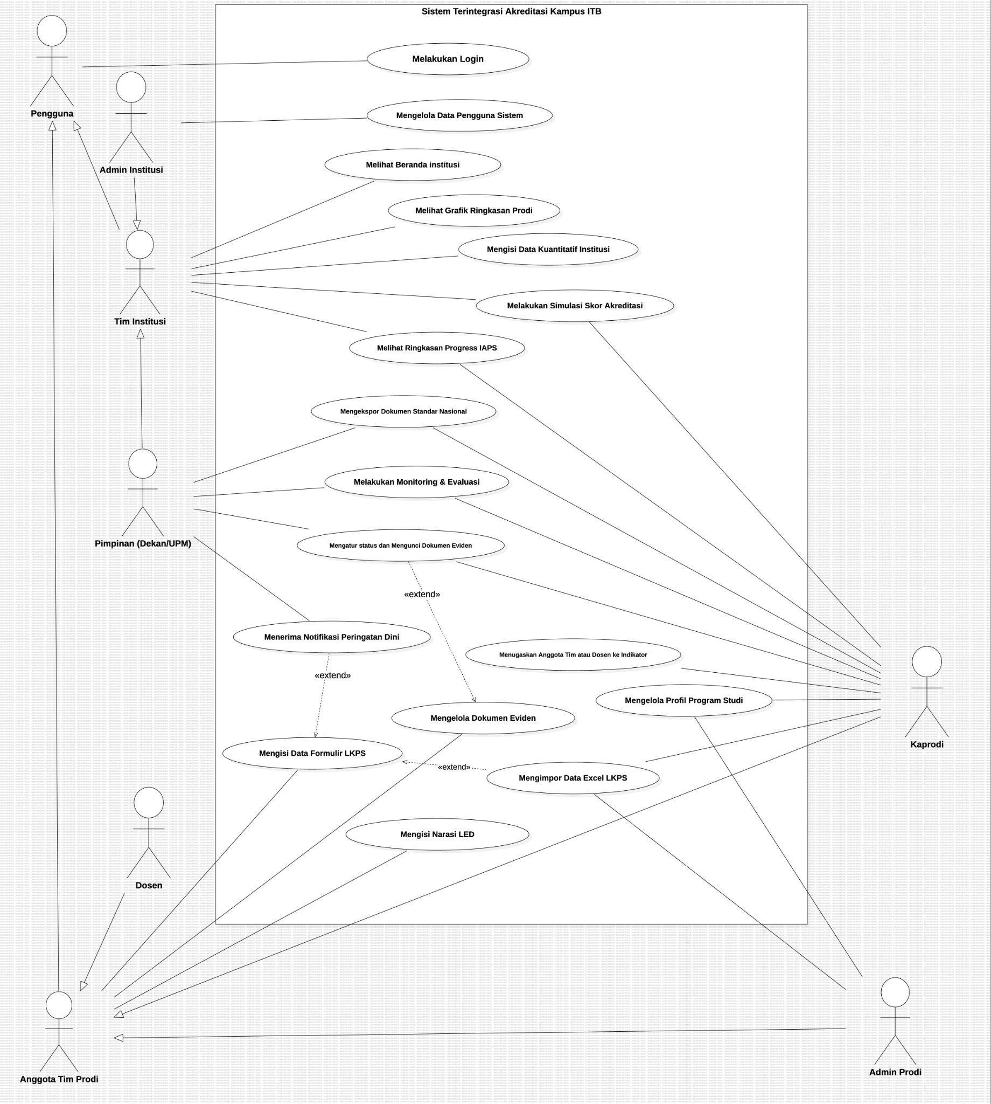
Gambar 3.3.2.1 Use Case Diagram Sistem Terintegrasi Akreditasi Kampus ITB

3.3.2.2 Skenario Use Case

- Use Case Melakukan Login (Autentikasi Pengguna)

Aktor | Semua Pengguna (Pimpinan, Admin Institusi, Kaprodi, Admin Prodi, Dosen)
Deskripsi | Proses pengguna memverifikasi identitas untuk masuk ke dalam sistem sesuai dengan hak akses (role) masing-masing.
Kondisi Awal | Pengguna berada di halaman Login.
Skenario Utama
Aksi Aktor | Reaksi Sistem
1. Pengguna memasukkan username/email dan password.
2. Pengguna menekan tombol "Login".
 | 3. Sistem memvalidasi kredensial pengguna.
 | 4. Sistem mengarahkan pengguna ke dashboard yang sesuai dengan role-nya (Pimpinan ke Beranda Institusi, Kaprodi ke Dashboard Prodi).
Skenario Alternatif | Kredensial Salah: Sistem menampilkan pesan error "Username atau Password salah" dan meminta input ulang.  Akun Nonaktif: Sistem menampilkan pesan "Akun Anda dinonaktifkan. Hubungi Administrator."
Kondisi Akhir | Pengguna berhasil masuk dan melihat halaman antarmuka sesuai role.

- Use Case Melihat Beranda Institusi (Progress dan Kesiapan Prodi)

Aktor | Pimpinan, Admin Institusi
Deskripsi | Aktor melihat ringkasan status kesiapan akreditasi dari 11 program studi.
Kondisi Awal | Aktor dengan role Pimpinan dan Admin Institusi telah berhasil login.
Skenario Utama
Aksi Aktor | Reaksi Sistem
1. Aktor mengakses menu "Beranda Institusi".
 | 2. Sistem mengambil data rekapitulasi 11 prodi.
 | 3. Sistem menampilkan daftar prodi beserta indikator warna (hijau/kuning/merah) dan persentase (%) progres pengisian LED/LKPS.
Skenario Alternatif | Data Kosong: Jika sistem belum memiliki data sama sekali, sistem menampilkan pesan "Belum ada data progres prodi yang masuk."
Kondisi Akhir | Aktor mendapatkan gambaran menyeluruh tentang kesiapan 11 prodi.

- Use Case Melihat Grafik Ringkasan Prodi pada Beranda

Aktor | Pimpinan, Admin Institusi
Deskripsi | Aktor melihat visualisasi data berupa grafik untuk membandingkan capaian atau progres antar prodi.
Kondisi Awal | Aktor berada di halaman Beranda Institusi.
Skenario Utama
Aksi Aktor | Reaksi Sistem
1. Aktor mengklik tab/tombol "Lihat Grafik".
 | 2. Sistem memproses data progres dan skor simulasi dari ke-11 prodi.
 | 3. Sistem menampilkan grafik interaktif (bar chart untuk progres pengisian, radar chart untuk skor, dsb.)
Skenario Alternatif | Gagal Memuat Grafik: Jika terjadi error pada pengambilan data, sistem menampilkan pesan "Gagal memuat grafik, silakan muat ulang halaman."
Kondisi Akhir | Grafik ringkasan berhasil ditampilkan.

- Use Case Mengelola Profil Program Studi (Melihat dan Memperbarui)

Aktor | Kaprodi, Admin Prodi
Deskripsi | Kaprodi melihat dan memperbarui informasi dasar, visi, misi, dan susunan tim akreditasi prodinya.
Kondisi Awal | Aktor berada di Dashboard Prodi.
Skenario Utama
Aksi Aktor | Reaksi Sistem
1. Aktor memilih menu "Profil Prodi".
 | 2. Sistem menampilkan formulir data profil prodi saat ini.
3. Aktor mengubah data (misal: visi misi, nama kaprodi).
4. Aktor menekan tombol "Simpan".
 | 5. Sistem memvalidasi dan menyimpan pembaruan ke database.
Skenario Alternatif | Input Tidak Valid: Jika ada field wajib yang kosong, sistem menyorot field tersebut dan mencegah penyimpanan.
Kondisi Akhir | Profil Prodi berhasil diperbarui dan tersimpan di database.

- Use Case Mengisi Data Formulir LKPS

Aktor | Kaprodi, Admin Prodi, Dosen
Deskripsi | Aktor memasukkan data kuantitatif ke dalam formulir digital LKPS (Laporan Kinerja Program Studi) per tabel/kriteria.
Kondisi Awal | Aktor memiliki akses edit ke menu LKPS prodi.
Skenario Utama
Aksi Aktor | Reaksi Sistem
1. Aktor memilih menu "LKPS" dan memilih tabel spesifik (misal: Tabel 3.a.1 Dosen).
 | 2. Sistem menampilkan antarmuka spreadsheet/form.
3. Aktor memasukkan atau mengedit angka/data.
4. Aktor menekan "Simpan".
 | 5. Sistem menyimpan data dan menghitung ulang total/rumus jika ada.
Skenario Alternatif | Validasi Angka Salah: Jika aktor memasukkan teks pada kolom khusus angka, sistem menolak input dan memberi peringatan.
Kondisi Akhir | Data kuantitatif LKPS berhasil disimpan.

- Use Case Mengisi Narasi Laporan Evaluasi Diri (LED)

Aktor | Kaprodi, Admin Prodi, Dosen
Deskripsi | Aktor mengetik dan memformat narasi deskriptif untuk kriteria LED menggunakan Rich Text Editor.
Kondisi Awal | Aktor mengakses menu LED Prodi.
Skenario Utama
Aksi Aktor | Reaksi Sistem
1. Aktor memilih salah satu kriteria/sub-kriteria LED.
 | 2. Sistem menampilkan Rich Text Editor (seperti MS Word mini).
3. Aktor mengetik, menyalin, atau memformat teks (bold, tabel, bullet).
4. Aktor menekan tombol "Simpan Draft" atau "Simpan".
 | 5. Sistem menyimpan teks berserta format HTML-nya.
Skenario Alternatif | Sesi Habis (Timeout): Jika aktor mengetik terlalu lama dan sesi login habis, sistem menyimpan otomatis ke local storage untuk mencegah kehilangan data sebelum meminta login ulang.
Kondisi Akhir | Narasi LED tersimpan dalam sistem.

- Use Case Melihat Ringkasan Progress IAPS per Prodi

Aktor | Pimpinan, Admin Institusi, Kaprodi
Deskripsi | Menampilkan seberapa jauh pengisian dokumen LKPS dan LED untuk sebuah prodi.
Kondisi Awal | Aktor berada di Dashboard Prodi.
Skenario Utama
Aksi Aktor | Reaksi Sistem
1. Aktor mengklik menu "Ringkasan Progress".
 | 2. Sistem mengkalkulasi jumlah kolom LKPS dan LED yang sudah terisi dibanding total target.
 | 3. Sistem menampilkan diagram persentase (misal: Kriteria 1 = 100%, Kriteria 2 = 50%).
Skenario Alternatif | -
Kondisi Akhir | Aktor dapat mengevaluasi progres pengisian prodi saat ini.

- Use Case Mengimpor Data Excel LKPS secara Otomatis

Aktor | Kaprodi, Admin Prodi
Deskripsi | Aktor mengunggah template Excel LKPS resmi, lalu sistem mengekstrak datanya ke dalam database secara otomatis.
Kondisi Awal | Aktor memiliki file Excel standar nasional yang sudah diisi sebagian/penuh.
Skenario Utama
Aksi Aktor | Reaksi Sistem
1. Aktor masuk ke menu "Import Data LKPS".
2. Aktor memilih file Excel dari komputernya dan menekan "Upload".
 | 3. Sistem melakukan parsing (membaca sel demi sel) dan memetakan data ke tabel database internal.
 | 4. Sistem menampilkan notifikasi "Import Berhasil".
Skenario Alternatif | Format File Salah: Jika template bukan format resmi, sistem membatalkan proses dan menampilkan "Gagal Import: Template tidak dikenali".
Kondisi Akhir | Data LKPS dalam sistem ter-update berdasarkan file Excel yang diunggah.

- Use Case Mengekspor/Mengunduh Dokumen Standar Nasional (LKPS dan LED)

Aktor | Pimpinan, Kaprodi
Deskripsi | Sistem menghasilkan dokumen final (Excel untuk LKPS, Word/PDF untuk LED) sesuai format LAM/BAN-PT.
Kondisi Awal | Data LKPS dan LED sudah ada yang terisi di dalam sistem.
Skenario Utama
Aksi Aktor | Reaksi Sistem
1. Aktor mengakses menu "Ekspor/Laporan".
2. Aktor memilih opsi "Download LED (Word)" atau "Download LKPS (Excel)".
 | 3. Sistem mengumpulkan data dari database dan meletakkannya ke dalam template resmi.
4. Browser aktor mengunduh file hasil generate sistem.
Skenario Alternatif | Data Belum Lengkap: Sistem memberikan warning bahwa "Data belum lengkap 100%, hasil unduhan mungkin kosong di beberapa bagian", lalu tetap melanjutkan pengunduhan.
Kondisi Akhir | File berformat standar nasional berhasil diunduh ke perangkat pengguna.

- Use Case Mengelola Dokumen Eviden (Unggah dan Tagging Indikator)

Aktor | Kaprodi, Admin Prodi, Dosen
Deskripsi | Mengunggah file bukti (MoU, SK, Daftar Hadir) dan menghubungkannya (tagging) ke kriteria/indikator spesifik.
Kondisi Awal | Aktor berada di menu "Dokumen Eviden" atau sedang berada di form pengisian indikator.
Skenario Utama
Aksi Aktor | Reaksi Sistem
1. Aktor menekan tombol "Unggah Eviden".
 | 2. Sistem menampilkan modal untuk mengunggah dokumen dan formulir detail eviden.
3. Aktor memilih file dari komputer (PDF, Image).
4. Aktor mengisi formulir detail dokumen (Nama Dokumen, Tahun).
5. Aktor memilih (tag) ke indikator mana dokumen ini digunakan (misal: "Kriteria 4: SDM").
6. Menekan "Simpan".
 | 7. Sistem menyimpan file ke repository dan mengaitkannya ke indikator tersebut.
Skenario Alternatif | File Terlalu Besar: Sistem menolak file yang melebihi batas ukuran (misal >10MB) dan meminta pengguna mengompres file.
Kondisi Akhir | Dokumen eviden tersimpan dan dapat diklik (ditautkan) langsung dari tabel indikator terkait.

- Use Case Mengatur Status dan Mengunci Dokumen Eviden (Draft/Final)

Aktor | Pimpinan, Kaprodi
Deskripsi | Kaprodi menyetujui dokumen eviden/narasi dan menguncinya agar tidak bisa diubah oleh anggota tim/Dosen PIC lagi.
Kondisi Awal | Ada dokumen eviden atau narasi yang berstatus "Draft".
Skenario Utama
Aksi Aktor | Reaksi Sistem
1. Aktor mereviu dokumen atau narasi yang dikerjakan tim.
2. Aktor menekan tombol "Ubah Status ke Final / Kunci Dokumen".
 | 3. Sistem mengubah status menjadi "Final" (dikunci).
4. Anggota tim/Dosen tidak lagi melihat tombol Edit/Hapus pada dokumen tersebut.
Skenario Alternatif | Membuka Kunci (Unlock): Kaprodi dapat menekan "Buka Kunci" jika ternyata revisi masih diperlukan, mengembalikan status ke "Draft".
Kondisi Akhir | Dokumen terlindungi dari perubahan tak disengaja.

- Use Case Mengelola Data Pengguna Sistem

Aktor | Admin Institusi
Deskripsi | Manajemen akun pengguna (CRUD - Create, Read, Update, Delete) dan pembagian role.
Kondisi Awal | Aktor login sebagai Administrator dan berada di menu "Manajemen Pengguna".
Skenario Utama
Aksi Aktor | Reaksi Sistem
1. Aktor menekan "Tambah Pengguna".
 | 2. Sistem menampilkan modal untuk mengelola pengguna.
3. Aktor mengisi Nama, Email, dan Role (misal: Dosen).
4. Aktor meng-assign pengguna tersebut ke Prodi tertentu.
 | 5. Sistem membuatkan akun dan mengirim link pembuatan password ke email pengguna.
Skenario Alternatif | Email Sudah Terdaftar: Sistem menolak pembuatan akun dan menampilkan peringatan duplikasi email.
Kondisi Akhir | Akun pengguna baru berhasil dibuat atau akun lama diperbarui/dihapus.

- Use Case Menerima Notifikasi Peringatan Dini (Early Warning) Capaian Indikator

Aktor | Pimpinan
Deskripsi | Sistem otomatis mengingatkan aktor jika sebuah capaian indikator kritis tidak memenuhi standar minimal akreditasi.
Kondisi Awal | Aktor baru saja memperbarui data LKPS, dan sistem menjalankan pengecekan otomatis (trigger).
Skenario Utama
Aksi Aktor | Reaksi Sistem
 | 1. Sistem membandingkan data yang baru disimpan dengan passing grade indikator.
 | 2. Jika data berada di bawah syarat minimal (misal: rasio dosen-mahasiswa terlalu tinggi), sistem mengenerate alert.
3. Aktor melihat ikon lonceng notifikasi (atau menerima email).
4. Aktor mengklik notifikasi.
 | 5. Sistem langsung mengarahkan ke indikator yang bermasalah.
Skenario Alternatif | -
Kondisi Akhir | Aktor menyadari adanya kekurangan pada kriteria tertentu untuk segera diperbaiki.

- Use Case Melakukan Simulasi Skor Akreditasi

Aktor | Pimpinan, Admin Institusi, Kaprodi
Deskripsi | Sistem menghitung perkiraan skor akhir akreditasi berdasarkan data LKPS dan narasi LED yang diisi.
Kondisi Awal | Data LKPS sudah terisi cukup untuk dilakukan kalkulasi kuantitatif.
Skenario Utama
Aksi Aktor | Reaksi Sistem
1. Aktor menekan menu "Simulasi Skor".
 | 2. Sistem menjalankan algoritma perhitungan (rumus BAN-PT/LAM Teknik).
 | 3. Sistem menampilkan skor per butir indikator dan total skor estimasi (misal: 320).
 | 4. Sistem menampilkan estimasi status (misal: Baik Sekali).
Skenario Alternatif | Syarat Perlu Tidak Terpenuhi: Sistem menampilkan peringatan merah tebal bahwa meskipun skor tinggi, status "Unggul" tidak bisa dicapai karena ada syarat perlu (misal: jabatan akademik dosen) yang gugur.
Kondisi Akhir | Aktor mendapatkan prediksi kelayakan nilai akreditasi.

- Use Case Melakukan Monitoring dan Evaluasi (Melacak Progress dan Mencatat Riwayat)

Aktor | Pimpinan, Kaprodi
Deskripsi | Pihak penjaminan mutu memberikan catatan revisi pada hasil pengisian Kaprodi/Tim.
Kondisi Awal | Dokumen/Form telah diisi oleh prodi.
Skenario Utama
Aksi Aktor | Reaksi Sistem
1. Aktor membuka form LED/LKPS milik Prodi tertentu.
 | 2. Sistem menampilkan formulir LED/LKPS Prodi tertentu.
3. Aktor menekan fitur "Tambah Catatan Monev".
4. Aktor menuliskan umpan balik (misal: "Eviden ini kurang relevan, mohon ganti dengan SK terbaru").
 | 5. Sistem menyimpan riwayat evaluasi dan memberi flagging "Perlu Revisi" ke prodi bersangkutan.
Skenario Alternatif | -
Kondisi Akhir | Catatan perbaikan tersimpan dan prodi menerima notifikasi untuk menindaklanjuti.

- Use Case Menugaskan Anggota Tim/Dosen ke Indikator Tertentu

Aktor | Kaprodi
Deskripsi | Kaprodi menunjuk (assign) Dosen secara spesifik untuk bertanggung jawab atas pengisian Kriteria/Indikator tertentu.
Kondisi Awal | Aktor berada di menu "Pembagian Tugas/Tim Prodi".
Skenario Utama
Aksi Aktor | Reaksi Sistem
1. Aktor memilih daftar Kriteria (misal: Kriteria 3. Mahasiswa).
 | 2. Sistem menampilkan dropdown nama dosen anggota tim.
3. Aktor memilih nama dosen dari dropdown anggota tim.
4. Aktor menekan "Tugaskan".
 | 5. Sistem menyimpan status PIC, dan dosen tersebut akan melihat tugas itu di menu "Tugas Saya" miliknya.
Skenario Alternatif | Menghapus Penugasan: Kaprodi mengubah dropdown menjadi kosong atau memilih dosen lain, memindahkan hak akses indikator tersebut.
Kondisi Akhir | Tanggung jawab pengisian indikator terdistribusi dan terdata di dalam sistem.

- Use Case Mengisi Data Kuantitatif Institusi

Aktor | Pimpinan, Admin Institusi
Deskripsi | Mengisi data yang berlaku sentral (di tingkat Universitas/Fakultas) agar tidak perlu diisi berulang kali oleh 11 prodi (misal: data keuangan, fasilitas K3L).
Kondisi Awal | Aktor memiliki role di tingkat Institusi (bukan prodi).
Skenario Utama
Aksi Aktor | Reaksi Sistem
1. Aktor masuk ke menu "Data Institusi (UPPS)".
 | 2. Sistem menampilkan formulir pengelolaan data institusi.
3. Aktor memasukkan data terkait dokumen kebijakan institusi, sarana prasarana, atau keuangan.
4. Aktor menekan "Simpan".
 | 5. Sistem menyimpan data sentral. Data ini otomatis akan tertaut dan "mengalir" masuk ke laporan LKPS/LED milik ke-11 prodi.
Skenario Alternatif | -
Kondisi Akhir | Data terpusat tersimpan dan siap ditarik/ditampilkan di laporan tiap prodi tanpa proses input ulang.

Deskripsi Perancangan Perangkat Lunak

Deskripsi Arsitektur
Sistem Dashboard Akreditasi Terpadu dibangun menggunakan arsitektur berbasis web (Web-based Architecture) yang memungkinkan akses yang mudah dari berbagai jenis perangkat yang terhubung melalui internet. Sistem ini dibangun dengan model client-server, yang memungkinkan klien (pimpinan atau tim prodi) untuk mengakses aplikasi melalui peramban (browser), sementara server menangani pemrosesan data akreditasi secara terpusat.
Terdapat beberapa komponen utama yang terlibat dalam arsitektur ini, yaitu:
- Client, yang merupakan antarmuka pengguna (front-end) yang diakses melalui peramban. Fungsionalitas yang dimiliki oleh sisi klien meliputi antarmuka login berdasar peran, visualisasi ringkasan 11 prodi berupa persentase progres, indikator warna kesiapan, serta grafik simulasi skor akreditasi.
- Server, yang merupakan inti logika bisnis aplikasi. Server akan menangani permintaan dari sisi klien, melakukan pemrosesan dan agregasi data dari 11 program studi, kalkulasi algoritma penilaian, dilanjutkan dengan respons kepada pengguna.
- Database, yang merupakan pusat penyimpanan semua informasi terkait profil 11 prodi, data kuantitatif LKPS, narasi LED, dokumen eviden, dan manajemen kredensial pengguna.
Motivasi dari pemilihan arsitektur di atas adalah untuk memfasilitasi kebutuhan sentralisasi Pusat Data Akreditasi dan kemudahan dalam maintenance, di mana pembaruan metrik penilaian akreditasi nasional cukup dilakukan pada sisi server tanpa membebani perangkat lunak di sisi klien. Selain itu, arsitektur ini memastikan isolasi data yang ketat antar prodi melalui penerapan sistem autentikasi dan Role-Based Access Control (RBAC), serta penggunaan enkripsi untuk menjamin kerahasiaan dokumen eviden dan kelancaran komunikasi client-server.

Dekomposisi Fungsional
Berikut adalah dekomposisi fungsional Perangkat Lunak, dituliskan dalam sejumlah subsistem/komponen/kelas yang menggambarkan kelompok fungsional.
ID | Nama susbsistem/komponen/kelas | Role-Stereotype
DF-01 | AuthService | Service Provider (SP)
DF-02 | AuthController | Controller (CT)
DF-03 | UserService | Service Provider (SP)
DF-04 | DashboardService | Service Provider (SP)
DF-05 | DashboardController | Controller (CT)
DF-06 | User | Information Holder (IH)
DF-07 | Prodi | Information Holder (IH)

Role-Stereotype dapat mengacu Gambar 4.1.

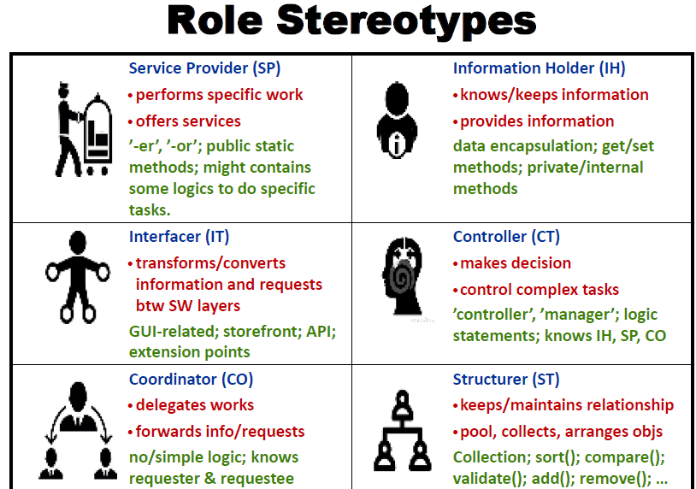

Gambar 4.1 Role-Stereotypes

Architectural View

Structural View
Buatlah diagram yang menggambarkan struktur PL. Diagram tersebut harus menggambarkan komponen utama dari PL, serta relasi diantaranya. Gambarkan dalam bentuk diagram komponen dan diagram kelas. Untuk setiap komponen dan kelas, tuliskan fungsionalitas utamanya. Beri penjelasan singkat untuk diagram tersebut,

Behavioural View
Berikut adalah diagram sekuens (sequence diagram) setiap use case yang menggambarkan skenario utama pada PL.
      - Diagram Sequence Melakukan Login (PB-01)
Pada diagram berikut, aktor (Pimpinan / Admin Prodi / dll) dapat melakukan login jika kredensial terotorisasi dengan benar dan akan mendapat penolakan (pesan error) jika belum terotorisasi atau kredensial salah.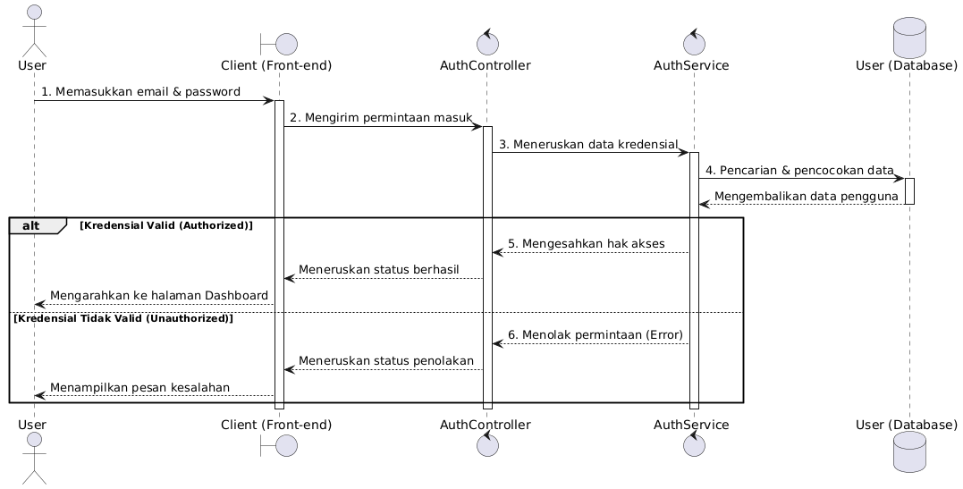

      - Diagram Sequence Memuat Progress Kesiapan Prodi (PB-02)
Diagram ini menggambarkan saat Pimpinan atau Admin Institusi mengakses Beranda Institusi untuk melihat ringkasan status 11 program studi. Sistem menghitung persentase progres pengisian LKPS dan LED, serta menentukan indikator warna kesiapan.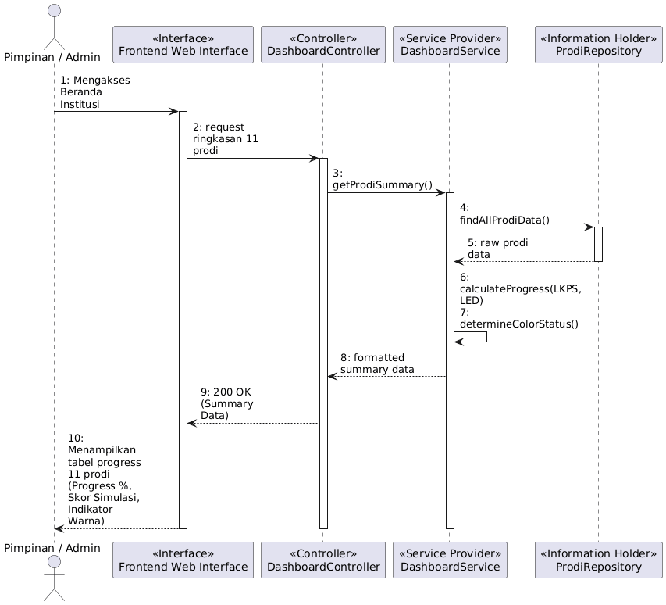

      - Diagram Sequence Memuat Grafik Simulasi Akreditasi (PB-03)
Diagram ini memodelkan proses pengambilan dan kalkulasi data untuk merender grafik perbandingan skor simulasi antar 11 program studi di Beranda Institusi.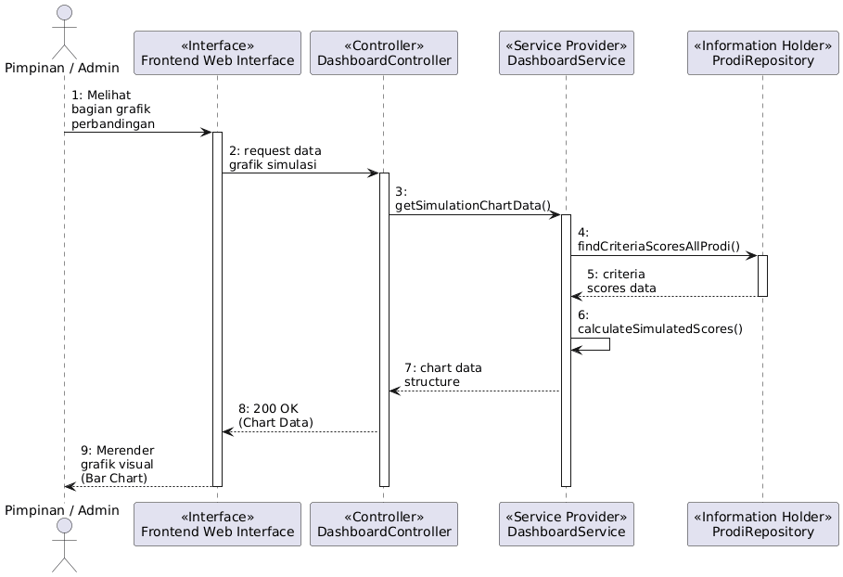

Deployment View
Bagian ini diiisi setelah Sprint terakhir selesai. Uraikan bagaimana PL akan dideploy. Apa saja HW/SW lain yang diperlukan. Lengkapi dengan deployment diagram yang menggambarkan distribusi komponen PL pada berbagai mesin (server/CPU) dan koneksi antar mesin.

Implementasi Perangkat Lunak
Tuliskan hasil implementasi mencakup struktur direktori dan daftar file hasil implementasi. Lengkapi dengan Traceability Table yang memperlihatkan keterhubungan setiap file kode program dengan elemen model perancangan.

Pengujian Perangkat Lunak
Jelaskan tujuan pengujian, rencana pengujian termasuk jenis pengujiannya, kasus uji, dan hasil pengujiannya di sini. Bagian ini dapat diisi bertahap sejalan dengan pengujian yang dilaksanakan. Jelaskan pengujian otomatis yang dilaksanakan.

Petunjuk Instalasi Perangkat Lunak
Bagian ini diisi diakhir seluruh sprint.

Panduan Penggunaan Perangkat Lunak
Bagian ini diisi diakhir seluruh sprint.

